空気が湿っているか乾燥しているかは、その空気に含まれている（ 水蒸気 ）の量が、
その気温での（ 飽和水蒸気量 ）に対してどれぐらいの（ 割合 ）かによって示す事ができる
このことを
（ 湿度（％） ）という。
空気１ｍ^{３}中にふくまれる水蒸気量（ｇ／ｍ^{３}）
湿度（％）＝ ×１００
その気温での飽和水蒸気量（ｇ／ｍ^{３}）

空気１ｍ^{３}中にふくまれる水蒸気量は、（ 露点 ）の測定によって知ることができる。

（ 飽和水蒸気量 ）
は気温が下がるほど
（ 小さく ）なる。

（ 露点 ）が低い
ほど、空気中に含ま
ちょうどぴったりの状態「飽和」
座れなかった分は水滴となる。
あまったイスの分水蒸気がはいる。
れる水蒸気量は
（ 小さく ）なる。

（ 湿度 ）は気温や水蒸気量できまる。水蒸気量があまり変化しない時

天気の良い日や気温が上昇する日の湿度は（ 下がる ）

天気の悪い日や気温が下降する日の湿度は（ 上がる ）
２年 組 番 氏名

空気１ｍ^{３}中に含まれる水蒸気量（ｇ／ｍ^{３}）
湿度 ＝ ×１００ で求めることができます。
その温度での飽和水蒸気量（ｇ／ｍ^{３}）

問題① 左ページの表より、いすが１２脚のときは何℃になりますか？ Ａ． ℃

問題② ２０℃のとき１７脚のいすに水蒸気君が１２人座っていました。このときの湿度は何％になります
か？計算して求めなさい。また、このような状態のことを何といいますか？

座っている水蒸気君の数
このときの湿度は ×１００ ＝ × ＝
１１℃のときのいすの数
Ａ． ％・

このような状態のこと → という

問題③ 室温を１４℃から８℃に下げたとき、何人の水蒸気君が座れなくなりましたか？
また、水蒸気君たちは何に変身しましたか？
→ 温度変化によりいすの数は １０ 脚から ６ 脚に減った。
いすに座れる水蒸気君は １０ 人から 人に減ったことになる。
１０－６＝４ つまり → ４人の水蒸気君が座れない→水蒸気君は 水滴君 になる。

問題④ 室温を８℃から２０℃に温めました。このとき水蒸気君の数に変化はありませんでした。
このときの湿度は何％になりますか？

座っている水蒸気君の数
このときの湿度は ×１００ ＝ × ＝
２０℃のときのいすの数
Ａ． ％・

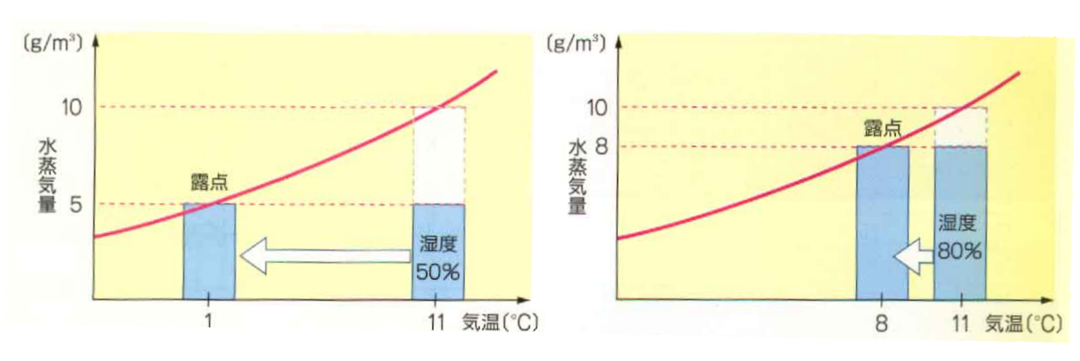
問題⑤ 下のグラフと図を見て、それぞれ飽和の状態にするためには何℃まで冷やせばいいですか？

１１℃では定員１０名のところに８名いる。
このときの湿度は
８０％となる。
８℃で露点を迎え、
飽和状態になる。
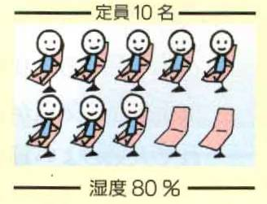
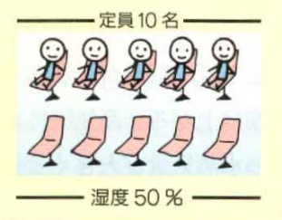
１１℃では定員１０名のところに５名いる。
このときの湿度は
５０％となる。
１℃で露点を迎え、
飽和状態になる。

空気中にふくむことのできる水蒸気の量には（ 限界 ）がある。限界を超えた水蒸気は（ 水滴 ）になる。
含むことのできる（ 水蒸気の量 ）のことを（ 飽和水蒸気量（ｇ／ｍ^{３}））という。
２年 組 番 氏名

毎年、中学生諸君が天気の分野で悩んでしまう「湿度」について、イス取りゲームで勉強したいと思います。

空気１ｍ^{３}中に含まれる水蒸気量（ｇ／ｍ^{３}）
湿度 ＝ ×１００ で求めることができます。
その温度での飽和水蒸気量（ｇ／ｍ^{３}）

① まずは、クラスの席順できちんと座りましょう！
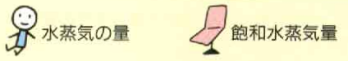
② 生徒のみなさんは 水蒸気君 になってもらいます。
いすの数はその温度での（ 飽和水蒸気量 ）を表します。
※飽和水蒸気量とは…空気１ｍ^{３}中にその温度で含むことのできる最大の水蒸気の量（単位…ｇ／ｍ^{３}）

温度（℃） | 29.6 | 30.6 | 31.0 | 31.6 | 32.4 | 32.9 | 33.2 | 33.8 | 34.4
飽和水蒸気量（ｇ／ｍ^{３}） | ３０ | ３１ | ３２ | ３３ | ３４ | ３５ | ３６ | ３７ | ３８

③ いすの数（その温度での飽和水蒸気量）は温度によって増減します。詳しくは下の表とグラフを！
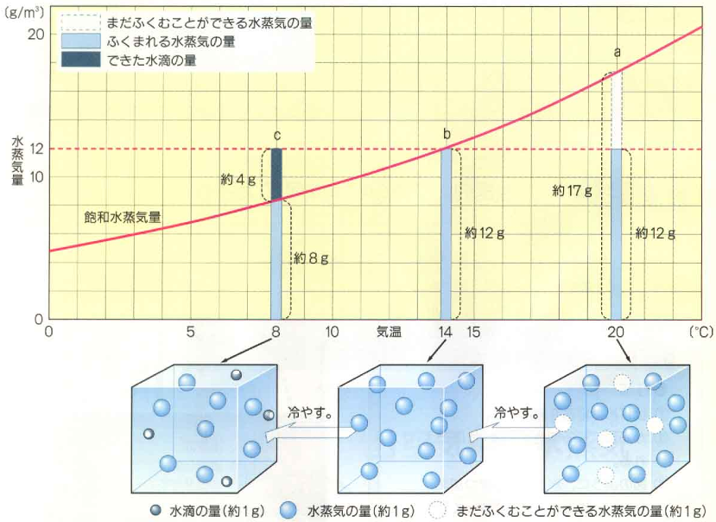
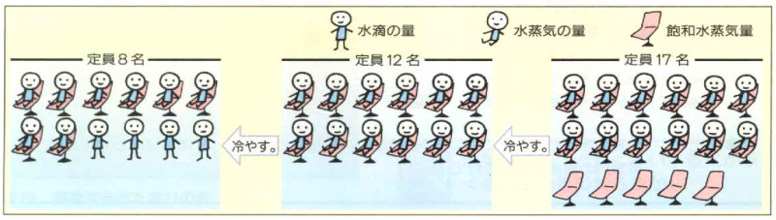

８℃ １４℃ ２０℃
座れなかった分は
水滴になる。
ちょうどぴったりの
状態「 飽和 」
あまったイスの分
水蒸気がはいる。

温度 | 0 | 1 | 2 | 3 | 4 | 5 | 6 | 7 | 8 | 9
0 | 4.8 | 5.2 | 5.6 | 6.0 | 6.4 | 6.8 | 7.3 | 7.8 | 8.3 | 8.8
10 | 9.4 | 10.0 | 11.7 | 11.3 | 12.0 | 12.8 | 13.6 | 14.5 | 15.4 | 16.3
20 | 17.3 | 18.3 | 19.4 | 20.6 | 21.8 | 23.0 | 24.4 | 25.8 | 27.2 | 28.8
30 | 30.4 | 32.0 | 33.8 | 35.6 | 37.6 | 39.6 | 41.7 | 44.0 | 46.2 | 48.6

③ その時の温度で、いすが満員になっている状態を「 飽和 」という。（もうこれ以上空気に入れない状態）

④ 温度を下げていくと飽和水蒸気量が（ 小さくなる ）ので座れない水蒸気君が出てきます。
問題…座れなかった水蒸気君はどうなるのでしょうか？ → 答え（ 水滴君 ）になってしまう

⑤ ではゲーム開始です。イスを外向きにしてひとつの円を作りましょう！キリのいい数字でやります。

（３１℃ → ２５℃ → １４℃ → ２５℃ → １１℃ → ３℃ → １１℃）
温度（℃） | ３ | １１ | １４ | ２５ | ３１ | ３７
飽和水蒸気量（ｇ／ｍ^{３}） | ６ | １０ | １２ | ２３ | ３２ | ４４

２年 組 番 氏名

